**گزارش تمرین دوم داده کاوی**

**سوال 1**

**1-1:**

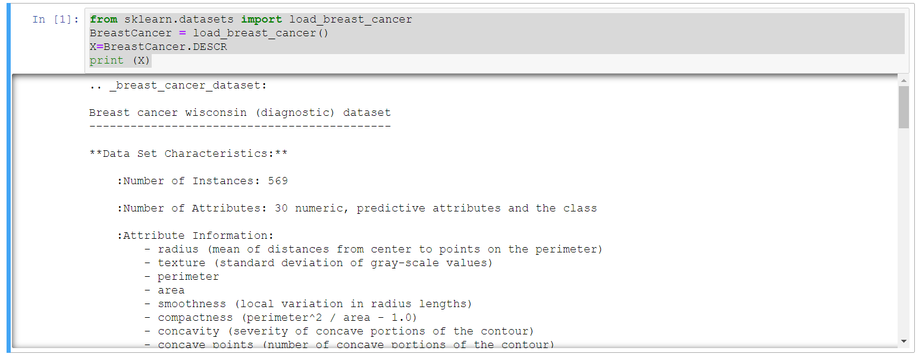

**1-2:**

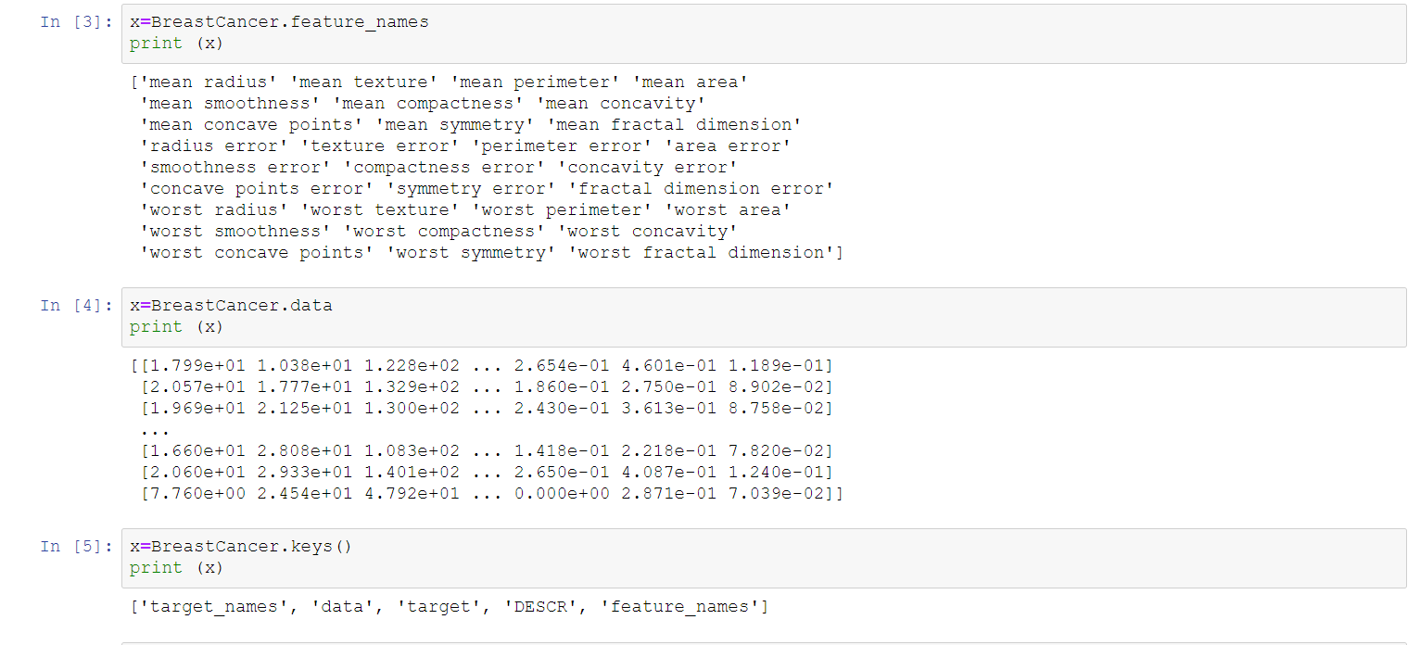

**1-3:**



**1-4:**

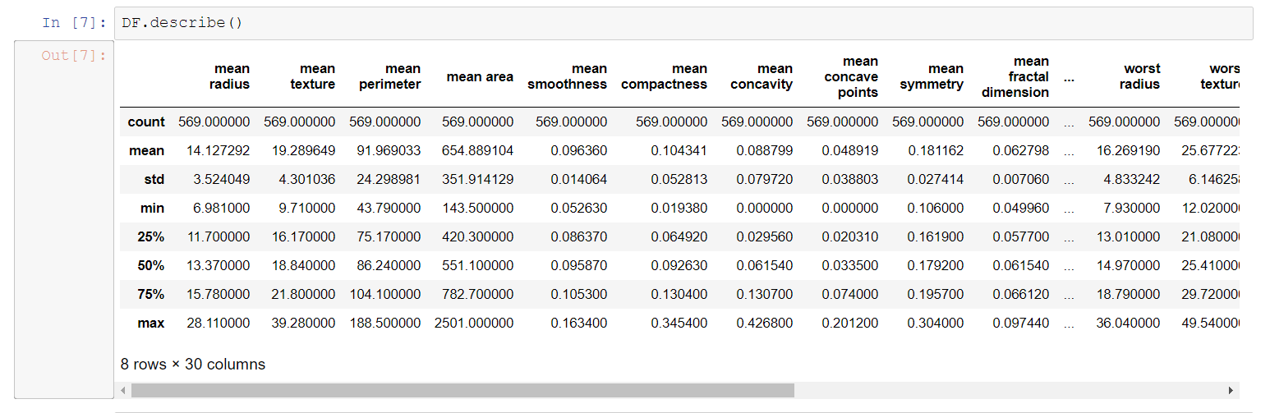

**1-5:**



**1-6:**

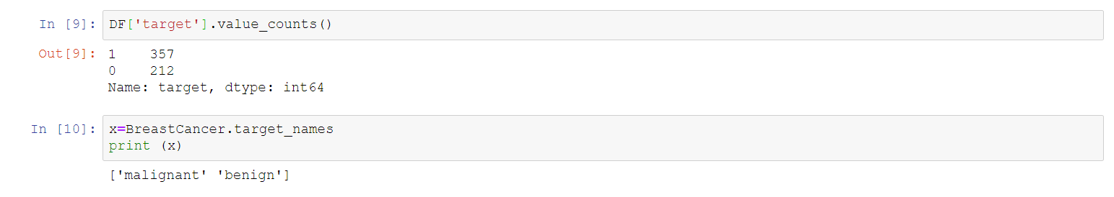

**1-7:**



**1-8:**

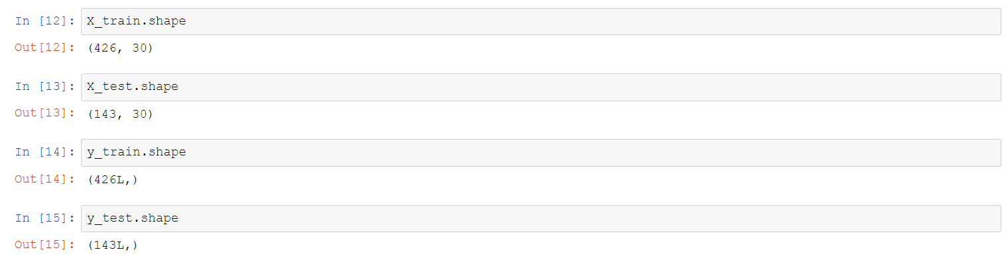

**1-9:**

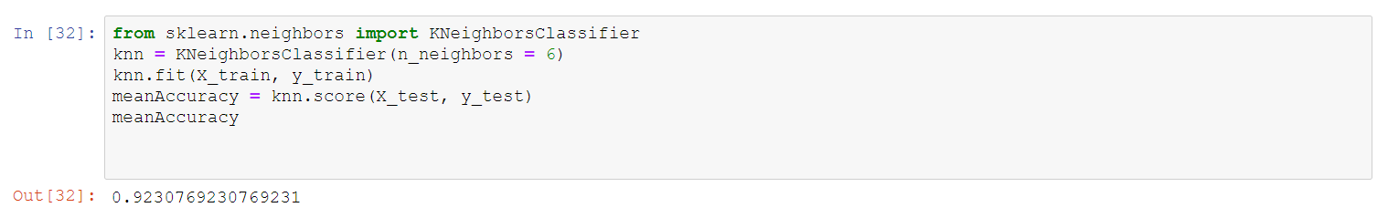

**1-10:**

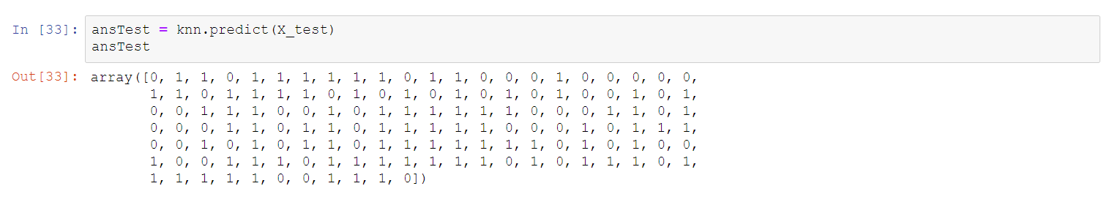

**1-11:**

**1-12:**

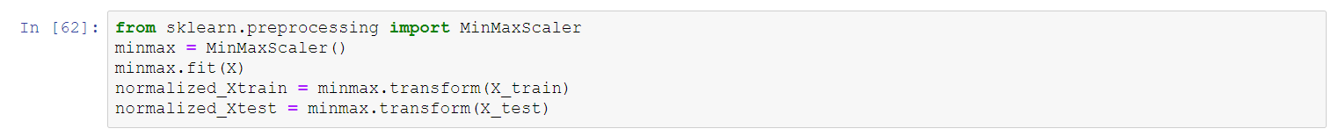

**1-13:**

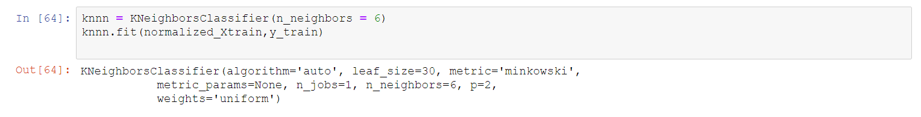

**1-14:**

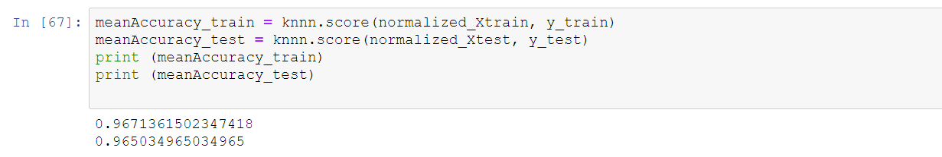

**1-15:**

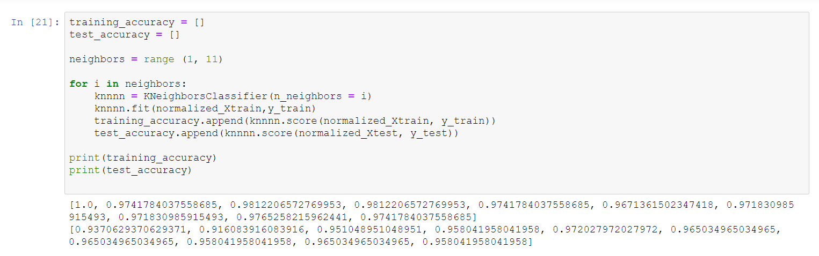

**1-16:**

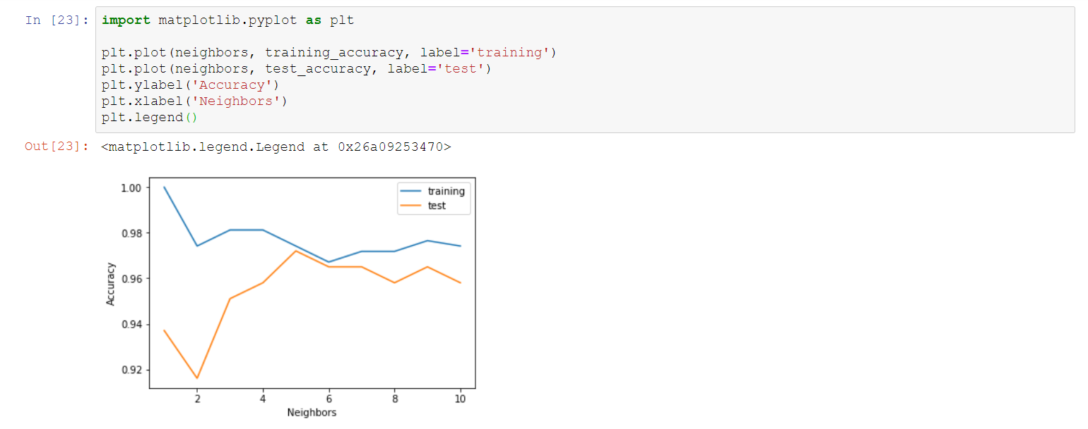

**1-17:**